1. comm.lauch 修改221行 240行如下

<remap from="initialpose" to="initialpose_0" />

tf_broadcast: true

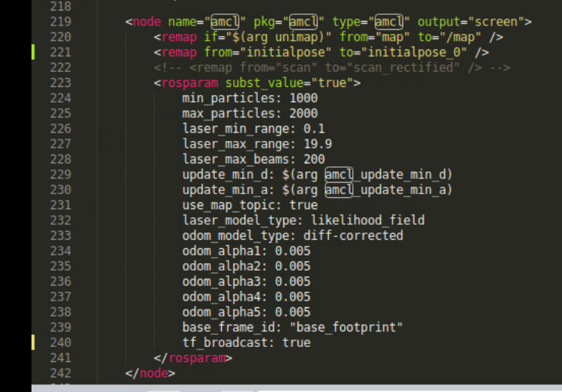

1. 修改 201行 <param name="publish_tf" value="false" />

注意： 只修改 ekf_node_global， 不要修改ekf_node_local

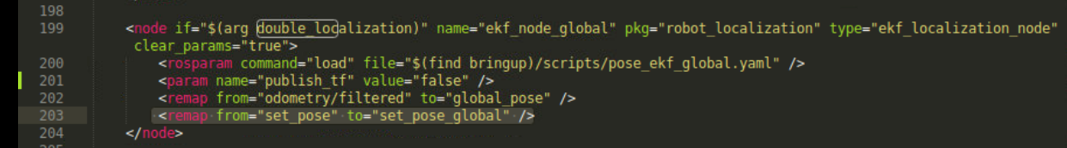

1. 修改双定位管理结点如下：

<rosparam subst_value="true">

amcl_supply_error: 0.3

amcl_relocation_error: 0.5

correct_distance: 5

reflection_supply_error: 0.3

reflection_relocation_error: 0.5

reflection_correct_distance: 5

jump: 1.0

either_or: false （注意：开了反光板用true 没开用false）

</rosparam>

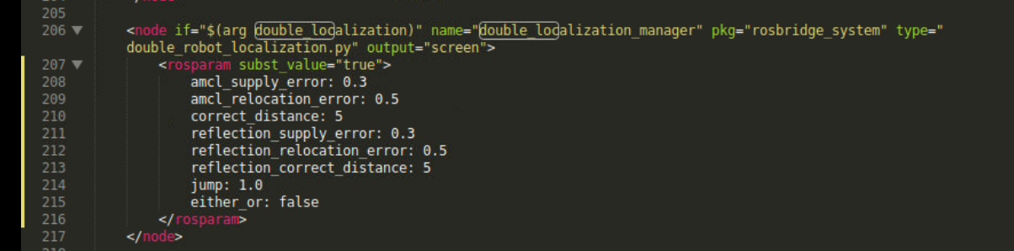

1. 替换最新的double_localization_manager.pyc